Báo cáo Lab04
Môn: Truyền dữ liệu.
Họ tên: Thái Công Sinh
MSSV: 18521340
Lớp: NT105.K21.MMCL
Bài 1: Thực hiện mô hình mô phỏng bộ điều chế ASK với mức tín hiệu của bit 0 là 0.5 bit 1 là 2:
+Mô hình mô phỏng:
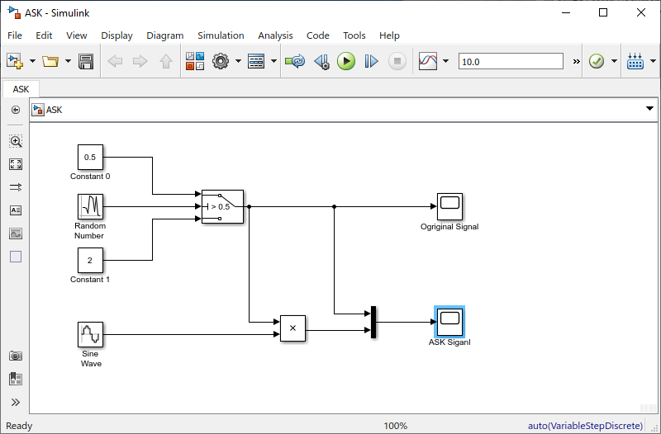
+Kết quả:
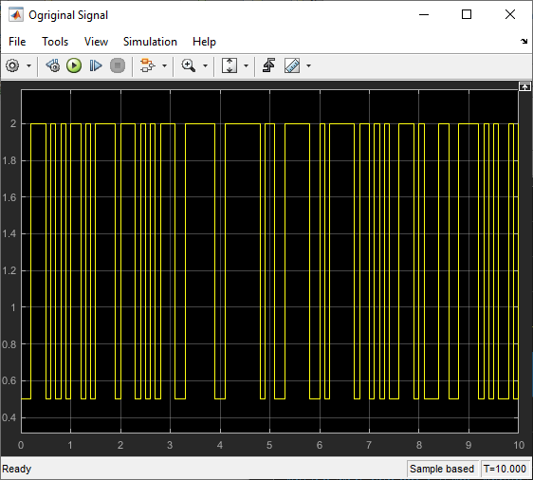

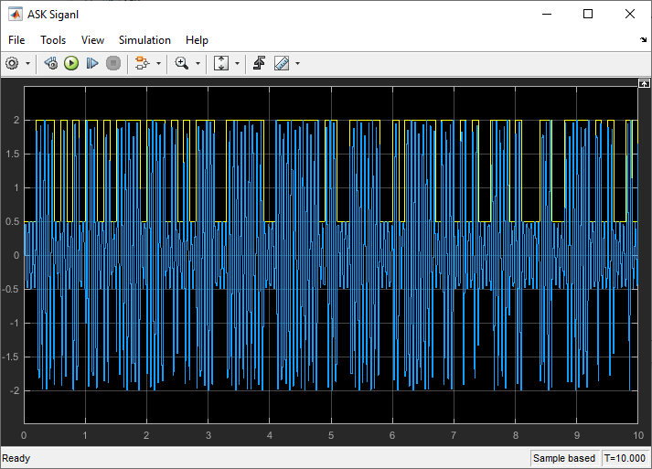

Bài 2: Thực hiện mô hình mô phỏng bộ điều chws QPSK sao cho giản đồ hình sao có các bit như sau: bit00 pha 0⁰, bit 01 pha 90⁰, bit 11 pha 180⁰, bit 10 pha 270⁰ :
+Mô hình bộ điều chế:
Các khối sinwave0, sinwave1, sinwave2, sinwave3 tạo sóng mang hình sin: Khối Sine wave3 tạo sóng mang hình sin: O(t) = A*sin(F*t + Pharse) với biên độ sóng mang : A = 1, Tần số góc: F = 2π rad/sec, Pharse lần lượt là : π /4, 7π /4, 3π /4, 5π /2

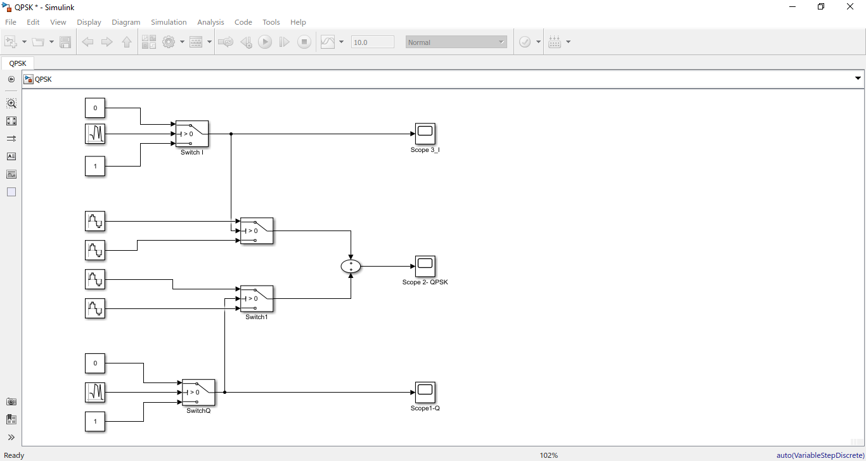
+Kết quả:
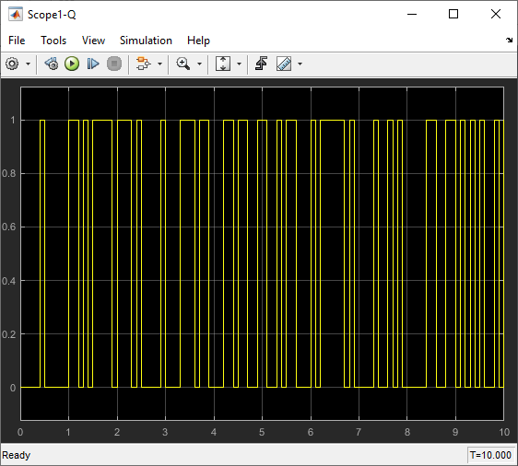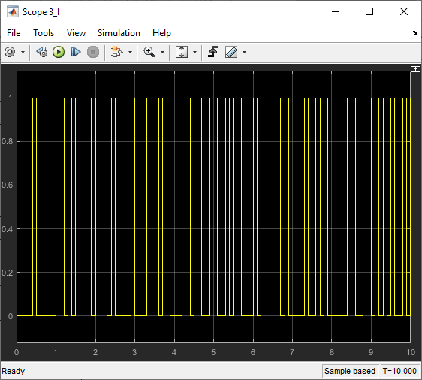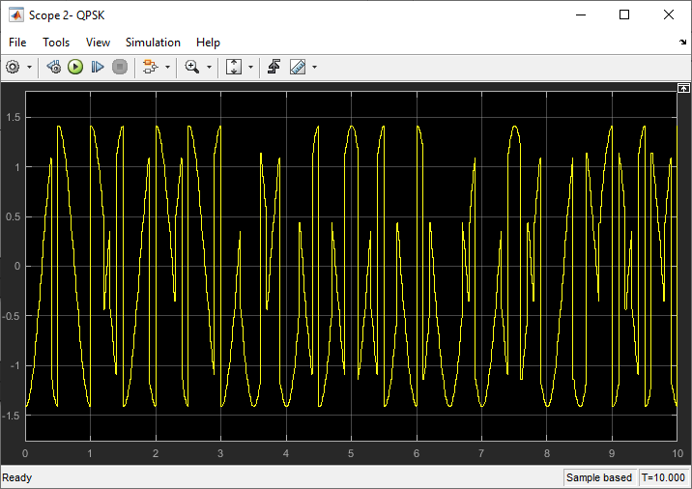

Bài 3: Mô phỏng bộ điều chế QAM:
+Mô hình: 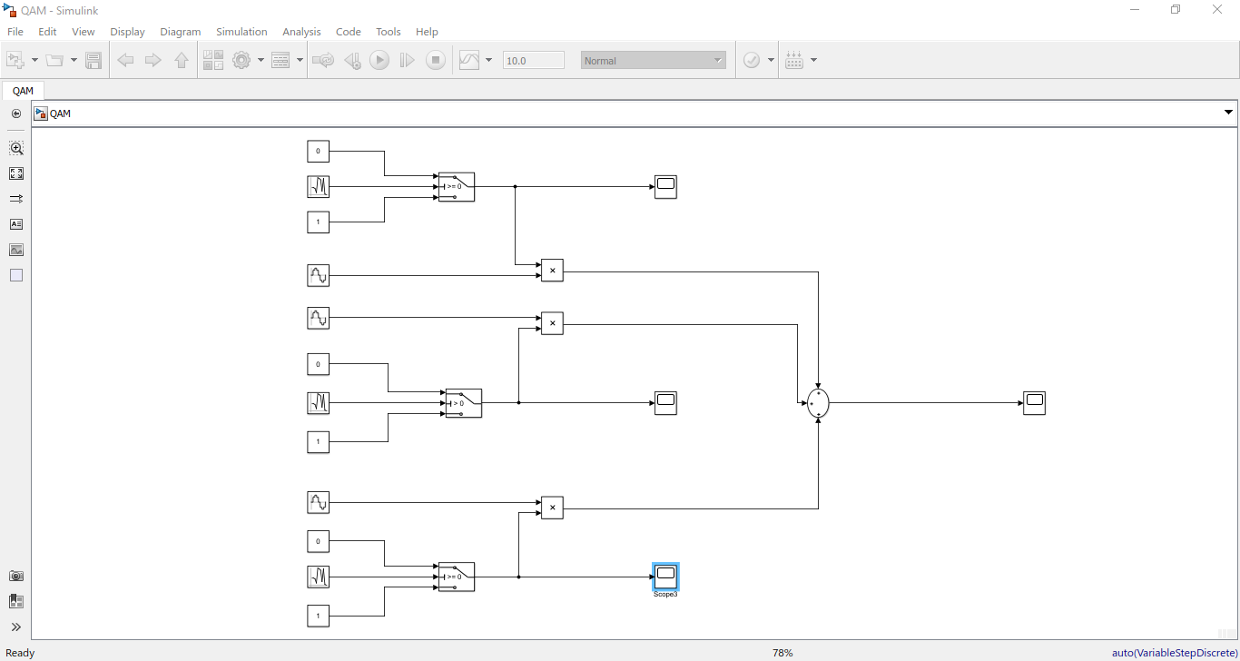
+Kết quả:
